План отключений потребителей
Дата | Время | Отключаемые объекты и  территории | Причина отключения
16.10.20 | 09⁰⁰-17⁰⁰ | с. Кумляк, часть ул.: 60 Лет СССР, Гагарина, Калинина, Кордонная, Ленина, Нагорная, Уральская, Центральная.  Организации: Кумякская СОШ, почта д/сад. | Капитальный ремонт ТП-117
16.10.20 | 13⁰⁰-17⁰⁰ | с. Кумляк, часть ул.: 40 Лет Победы,60 Лет СССР, Береговая, Гагарина, Калинина, Кордонная, Ленина, Нагорная, Советская, Уральская, Центральная.  Организации: Кумякская СОШ, почта д/сад, ПАО «Теле-2» - вышка, Администрация Кумлякского с/п. | ВЛ 10 Кумляк от СР-11 капитальный ремонт ТП-117
16.10.20 | 09⁰⁰-16⁰⁰ | с. Маслово, часть ул.: Комсомольская, Молодежная, Новая.  Организации: Д/сад, Мастерская Барма В.В. | Текущий ремонт ТП-243
16.10.20 | 13⁰⁰-16⁰⁰ | с. Верхнеусцелемово, часть ул.: Береговая, Партизанская, Победы. | ВЛ 10 Косогорка от СР 109 текущий ремонт ТП-243
16.10.20 | 13⁰⁰-16⁰⁰ | с. Маслово – полностью. | ВЛ 10 Маслово от СР-88 текущий ремонт ТП-243
16.10.20 | 10⁰⁰-17⁰⁰ | с. Магадеево – Д/сад | Замена провода на СИП ВЛ 0,4 №1 от ТП-193

Уважаемые потребители электроэнергии!
Во времени отключения и включения объектов будут незначительные корректировки, но объект не может быть обесточен ранее заявленного времени.
Возможны незапланированные перерывы в электроснабжении для производства внеплановых кратковременных работ и ликвидации аварий без предупреждения.
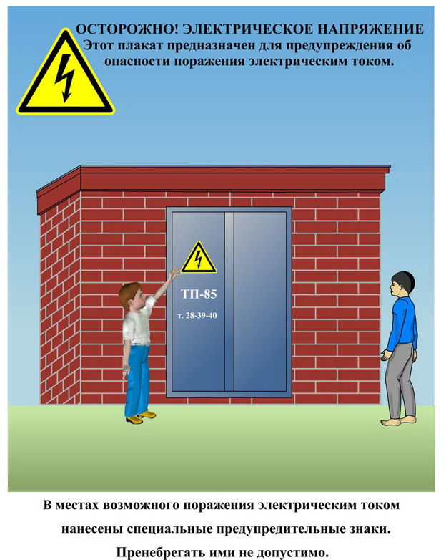
Сообщите о возможных местах поражения электрическим током!
Телефон диспетчера РЭС 3-13-01 круглосуточно.

